График дистанционного обучения в младшей группе «Колобок» с 07 по 11.02 2022 г.
Воспитатели: Ооржак О.Б. Доодек А.Н.
Дата | Тема | Рекомендации для родителей | Ссылки
7.02.22 | Развитие речи/приобщение к худ. Литературе  Тема: «Русская народная сказка «Маша и медведь» | - продолжать знакомство детей с русскими народными сказками о животных, развивать мышление.  -расширять словарный запас, умение понимать и объяснять смысл пословиц  -воспитывать милосердие, умение дружить | https://nukadeti.ru/skazki/masha_i_medved  просмотр мультфильма «Маша и медведь» на ютубе.
 | Конструирование  Тема: Мебель для разных игрушек | - Побуждать детей экспериментировать с пластилином.  - Формировать умение детей раскатывать комочки пластилина прямыми движениями рук, создавая удлинённые формы(мордочки).  - Развивать мелкую моторику. | https://www.maam.ru/detskijsad/tema-mebel-dlja-igrushek-konspekt-od-po-konstruirovaniyu-v-pervoi-mladshei-grupe.html
8.02.22 | Познавательное развитие.  Математика.  Тема: высокий, низкий, выше- ниже | Познакомить с приемами сравнение двух предметов по высоте  Учить понимать слова «высокий», «низкий» «Выше» «ниже» | https://www.maam.ru/detskijsad/konspekt-zanjatija-po-fyemp-dlja-vtoroi-mladshei-grupy-vysokii-nizkii-vyshe-nizhe.html
8.02.22 | Музыка. | Разучить песню « Я пеку, пеку, пеку | 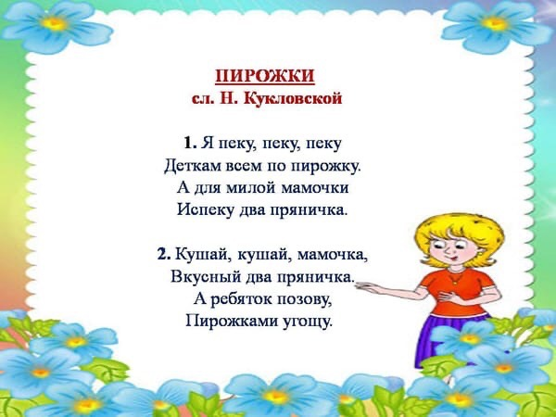
9.02.22 | ХЭР. Рисование.  «Красивый столик» | Упражнять в рисовании прямых, вертик5альных, горизонтальных, наклонных линий, точек.  Закрепить умение делать примакивание  Закреплять навыки работы красками разных цветов  Воспитывать интерес к художественной деятельности | https://www.maam.ru/detskijsad/konspekt-zanjatija-v-1-mladshei-grupe-po-risovaniyu-krasivyi-stolik.html

